ВСР 2.1.
- Заходим в папку («cd «название папки»») и создаём git-репозиторий («git init»)
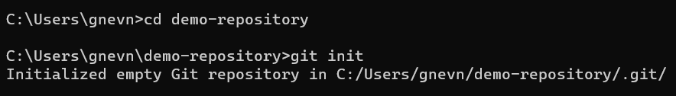
- Отображаем список файлов командой «dir».

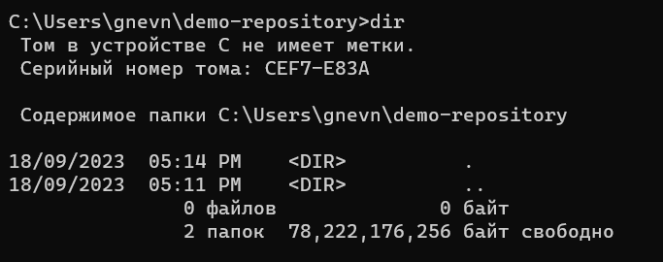
- Отобразим статус репозитория командой «git status».

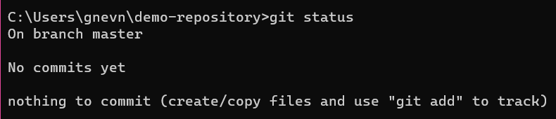

- Создадим текстовой файл и добавим в него текст, используя команду «copy con»

- Снова посмотрим статус репозитория.
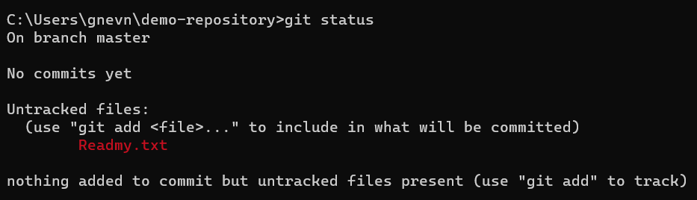

- Добавим текстовый файл в отслеживание (git add) и снова посмотрим статус репозитория.

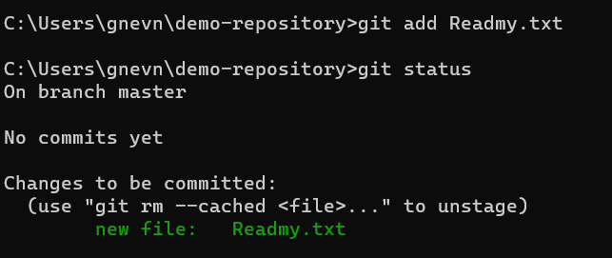

- Коммитим изменения командой «git commit -m».

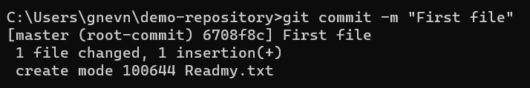

- Редактируем файл и снова проверяем файл.
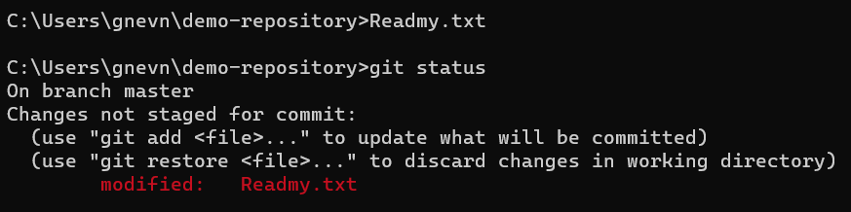

- Создадим ещё 2 текстовых файла и повторим действия из пунктов 4-7.

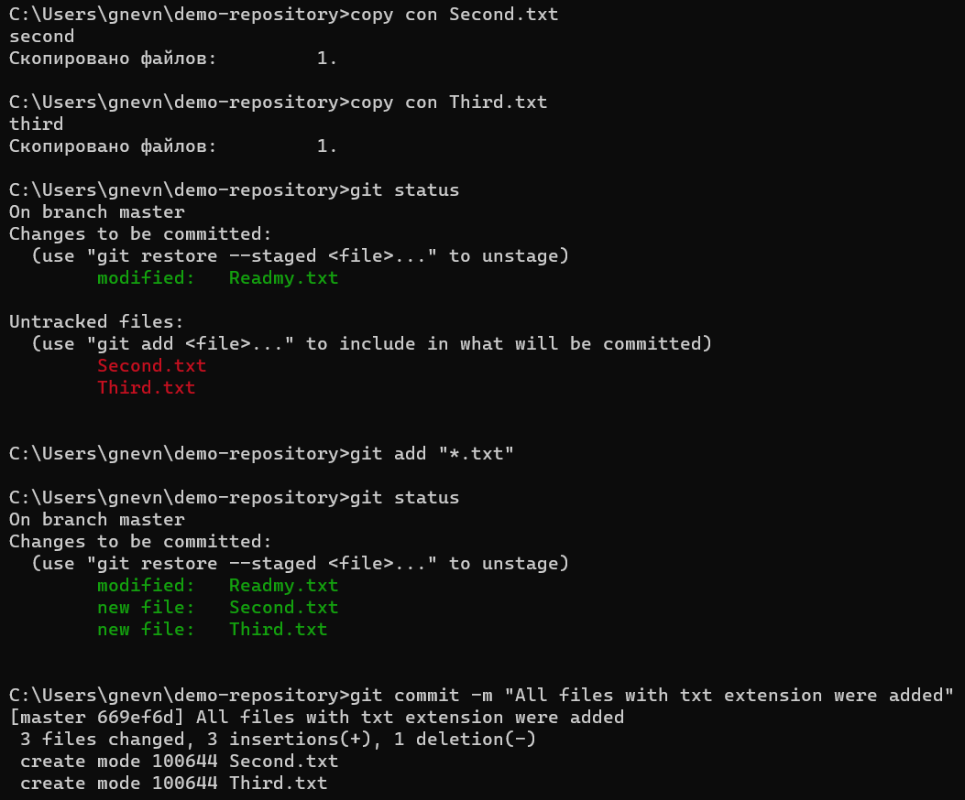

- Просмотрим историю коммитов («git log»- краткая, «git log --sumarry»- расширенная).
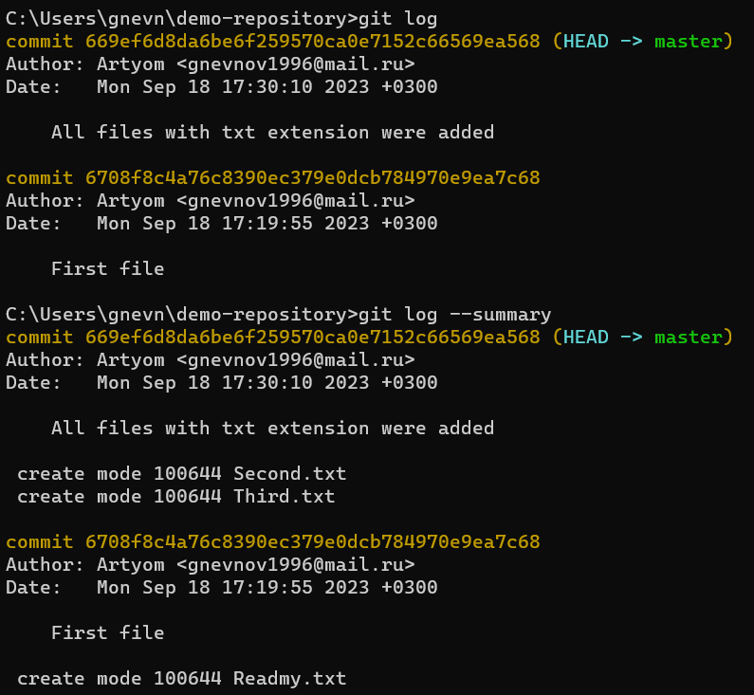

- Устанавливаем соединение локального и удалённого репозитория командой «git remote».

- Выгружаем файлы в удалённый репозиторий командой «git push».
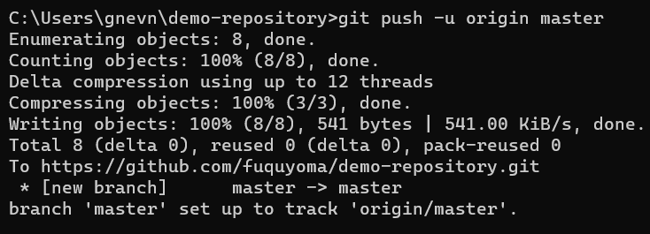

- Загружаем файлы из удалённого репозитория командой «git pull». Внизу показаны изменения, осуществлённые над файлами.

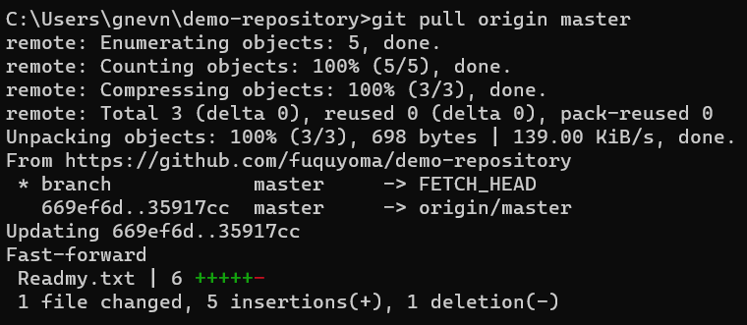

- Подробный просмотр изменений с предыдущей версией файла командой «git diff HEAD».
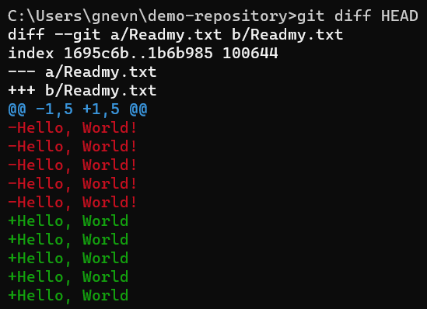

- Создадим каталог.

- Создадим в нём новый файл, и добавил их в отслеживание.

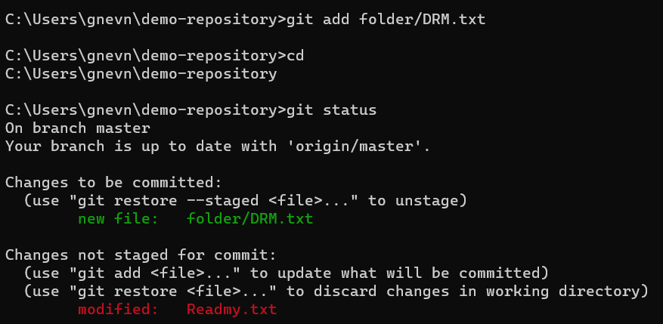

- Сравним репозиторий с предыдущей версией командой «git diff».
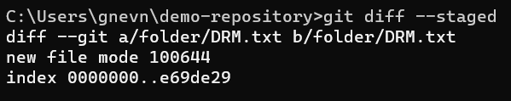

- Создадим новую ветку командой «git branch «…»».

- Просмотрим ветку, на которой мы находимся командой «git branch».

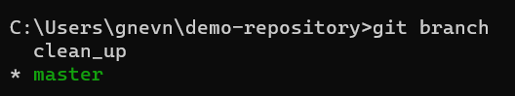

- Переключимся на другую ветку командой «git checkout».

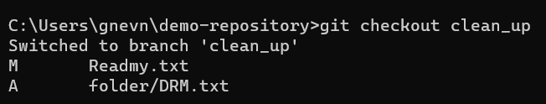

- Удаляем каталог и файлы, и смотрим статут ГИТ и коммитим.

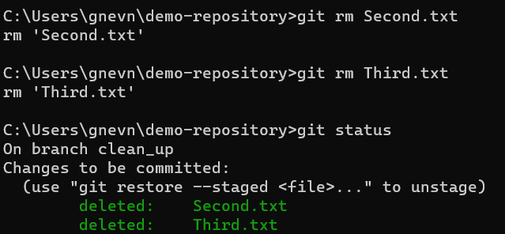
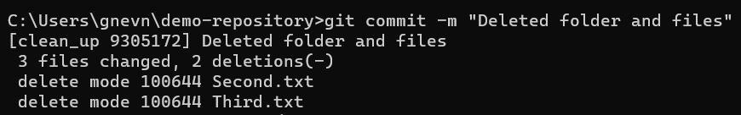

- Производим слияние веток командой «git merge».

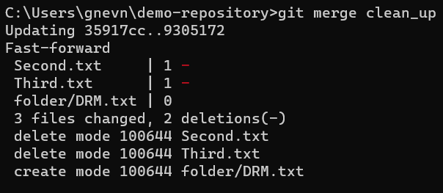

- Удаляем вторую ветку командой «git branch -d».

